จิตพัฒน์ อู่สกุล 6410301021

1. ภาพต้นฉบับ



1. ภาพที่มี noise

1. ภาพที่กำจัดสัญญาณรบกวนออก

ภาพ ต้นฉบับ ภาพที่ใช่การลบ noise

1. เขียนสรุปว่า Noise ในแต่ละช่วง ใช้ Filter ขนาดเท่าไหร่จึงจะเหมาะสม? (เราจะมีวิธีการวัดได้อย่างไร?)

ผมใช่วิธีการ ตรวจวัดค่าความเหมือนระหว่าง ภาพต้นฉบับ กับ ภาพที่มีnoise โดยใช้ SSIM เพื่อเปรียบเทียบว่าภาพทั้งสองเหมือนกันแค่ไหนโดยจะวัดค่าได้ออกมาเป็น คะแนน โดย ถ้าภาพทั้งสองยิ่งเหมือนกันมาก ค่าคะแนนที่ได้ก็จะเข้าใกล้ค่า 1 มากขึ้นนั้นเอง และเราก็จะทำ medianBlur ปรับภาพลบ noise ไปเรื่อยจนเจอค่า ที่ทำให้ ค่าคะแนนใกล้เคียง 1 มากที่สุดก็จะแสดงว่า ค่า ที่เจอนั้นคือค่าที่เหมาะสมที่สุดที่ทำให้ภพใกล้เคียงกับภาพต้นฉบับนั้นเอง

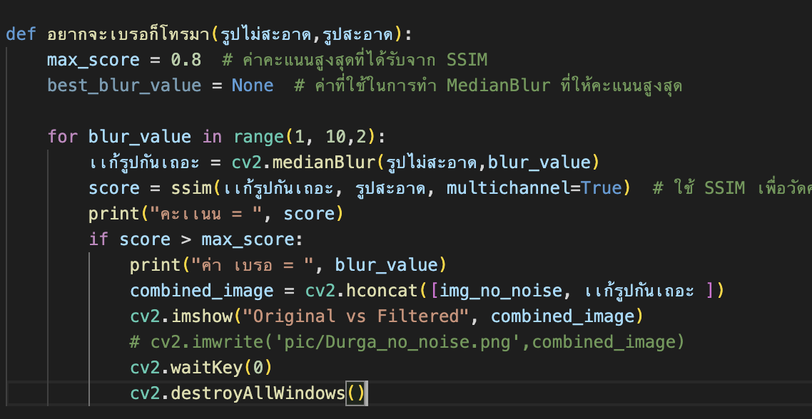

ถ้าเราลองเทียบภาพเป็นช่วง ๆ

ให้ ค่า blur เป็น 1

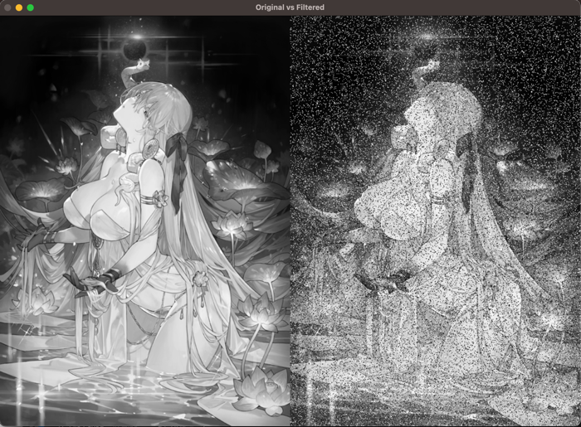

ให้ค่า blur เป็น 3



ให้ค่า blur เป็น 5

ให้ค่า blur เป็น 7

ให้ค่า blur เป็น 9

จาก output จะเห็นว่า ค่า blur ที่ทำให้ภาพนี้ ใกล้เคียงกับภาพต้นฉบับมากที่สุดก็คือ ค่า 3นั้นเอง